**物质的分类和转化**

**知识点一 树状分类法及其应用**

1．含义：对同类物质按照某种属性进行再分类的分类方法。

2．特点：能认识各类物质之间的从属关系。

3．举例：

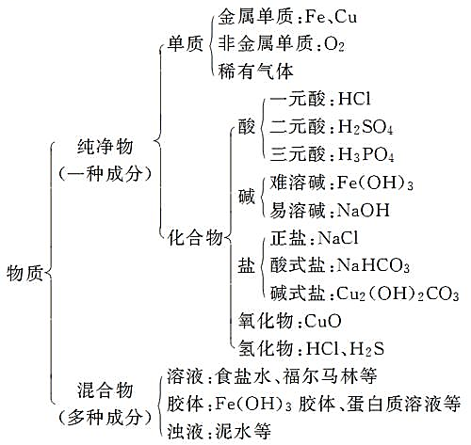

【典例】

1、下列十种物质：①水 ②空气 ③铁 ④二氧化碳 ⑤H2SO4  ⑥熟石灰 ⑦胆矾 ⑧FeCl3溶液 ⑨碱式碳酸铜[Cu(OH)2CO3] ⑩碳酸氢钠。其中属于混合物的是___________（填序号，下同）；属于氧化物的是______________；属于碱的是_______________；属于酸的是______________；属于盐的是__________________。

[答案]:②⑧；①④；⑥；⑤；⑦⑨⑩。

[解析]:混合物由不同种物质组成，空气中含有氮气、氧气等，氯化铁溶液中含氯化铁和水，它们属于混合物，序号为②⑧；氧化物是由两种元素组成，且其中含有氧元素的化合物，水由氢、氧元素组成，二氧化碳由碳、氧元素组成，它们属于氧化物，序号为①④；碱是电离时产生的阴离子全部是氢氧根离子的化合物，氢氧化钙的俗名为熟石灰，电离时产生钙离子和氢氧根离子，属于碱，序号为⑥；酸是电离时产生的阳离子全部是氢离子的化合物，硫酸电离时产生氢离子和硫酸根离子，属于酸，序号为⑤；盐是组成里含有金属离子和酸根离子的化合物，胆矾、碱式碳酸铜、碳酸氢钠属于盐，序号为⑦⑨⑩。

2、下列物质按混合物、纯净物、碱、盐分类排序正确的是（ ）

A．氢氧化钠、液氯、石油、纯碱 B．石油、液氯、纯碱、碳酸钠

C．石油、液氯、氢氧化钠、纯碱 D．纯碱、氢氧化钠、液氯、石油

[答案]:C

[解析]:氢氧化钠是碱，是纯净物，不是混合物；石油是多种烃组成的混合物，不是碱，故A错误；石油是多种烃组成的混合物；纯碱是碳酸钠，是盐不是碱；氢氧化钠是碱不是盐，故B错误；石油是多种烃组成的混合物；液氯是液态的氯气，是纯净物；氢氧化钠是碱；纯碱是碳酸钠，是盐，故C正确；纯碱是碳酸钠，不是混合物；液氯是液态的氯气，是单质，不是碱；石油是多种烃组成的混合物，不是盐，故D错误；故选C。

**知识点二 交叉分类法及其应用**

1．含义：根据不同的分类标准，对同一事物进行多种分类的一种分类方法。

2．特点：能从多个角度认识某一物质的多重属性。

3．举例：某些盐的交叉分类图。

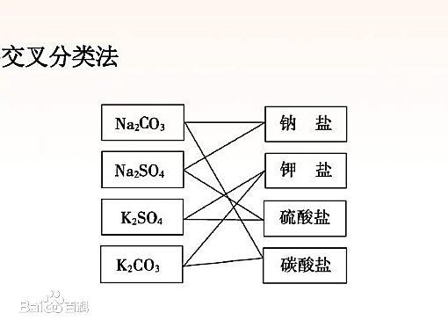

【典例】

下列有关物质分类的说法，不正确的是（ ）

A．CO、P2O5、SO2是非金属氧化物，也是酸性氧化物

B．KNO3是钾盐、硝酸盐，也是正盐

C．H2SO4是含氧酸、二元酸，也是强酸

D．NaOH是可溶性碱，也是强碱

[答案]:A

[解析]:A、CO2、SO2是非金属氧化物，也是酸性氧化，但它们属于非电解质，选项A错误；B、依据盐的分类方法，可以以阳离子、阴离子分类，可以按正盐、酸式盐、碱式盐分类，KNO3由钾离子和硝酸根离子构成，是钾盐、硝酸盐、也是正盐，选项B正确；C、酸可以分为含氧酸、无氧酸；一元酸、二元酸等；强酸、弱酸；H2SO4是含氧酸、二元酸、也是强酸，选项C正确；D、碱可按溶解性分，也可按强碱弱碱分，NaOH是可溶性碱，也是强碱，选项D正确，答案选A。

**知识点三 氧化物的概念和分类**

1．概念和分类

|  |  |  |
| --- | --- | --- |
| 类别 | 概念 | 举例 |
| 碱性氧化物 | 与酸反应只生成一种盐和水的氧化物 | Na2O、CaO、CuO |
| 酸性氧化物 | 与碱反应只生成一种盐和水的氧化物 | SO2、SO3、CO2、 |
| 两性氧化物 | 既能与酸反应又能与碱反应，且都只生成一种盐和水的氧化物 | Al2O3 |
| 不成盐氧化物 | 既不能与酸反应又不能与碱反应生成相应价态的盐和水的氧化物 | CO、NO |

2．规律

（1）酸性氧化物不一定是非金属氧化物（例如：Mn2O7)

（2）非金属氧化物不一定是酸性氧化物（例如：CO、NO）

（3）碱性氧化物一定是金属氧化物

（4）金属养护物不一定是碱性氧化物（例如：Na2O2、Mn2O7)

【典例】

1、下列关于氧化物的叙述，正确的是（ ）

①酸性氧化物肯定非金属氧化物 ②非金属氧化物肯定是酸性氧化物 ③碱性氧化物肯定是金属氧化物 ④金属氧化物都是碱性氧化物 ⑤酸性氧化物均可与水反应生成相应的酸

⑥不能跟酸反应的氧化物一定能跟碱反应

A．①②③④ B．⑤⑥ C．②③⑥ D．③

[答案]:D

[解析]:①酸性氧化物也可能是金属氧化物，如Mn2O7是酸性氧化物，故①错误；

②非金属氧化物不一定是酸性氧化物，可能是不成盐氧化物，如CO、NO等属于非金属氧化物但不属于酸性氧化物，故②错误.③碱性氧化物肯定是金属氧化物，故③正确；④金属氧化物不一定是碱性氧化物，如Mn2O7是酸性氧化物，故④错误；⑤酸性氧化物不一定都与水反应生成相应的酸，如SiO2不溶于水，但是二氧化硅是酸性氧化物，故⑤错误；⑥不能跟酸反应的氧化物不一定能跟碱反应，如一氧化碳既不与酸反应也不与碱反应，故⑥错误；

所以只有③正确。

2、分类是重要的科学研究方法，下列物质分类中错误的是（ ）

A．单质：硫粉、红磷、氩气 B．酸性氧化物：SO3、CO2、N2O5

C．碱性氧化物：Na2O2、Fe2O3、CuO D．同素异形体：C60、C70、金刚石

[答案]:C

[解析]:碱性氧化物是与酸反应只生成一种盐和水的氧化物，Na2O2与酸反应除了生成盐和水之外还生成氧气，因此，不属于碱性氧化物。

3、关于物质分类，下列组合正确的是（ ）

|  |  |  |  |  |  |  |
| --- | --- | --- | --- | --- | --- | --- |
|  | 碱 | 酸 | 盐 | 碱性氧化物 | 酸性氧化物 | 纯净物 |
| A | Na2CO3 | H2SO4 | (NH4)3PO4 | Fe2O3 | CO2 | 水煤气 |
| B | NaOH | HCl | NaCl | Na2O | NO2 | 明矾 |
| C | 纯碱 | CH3COOH | CaF2 | CuO | SO2 | 碱式碳酸铜 |
| D | KOH | HNO3 | CaCO3 | CaO | SO3 | 只含有一种元素的物质 |

[答案]:C

[解析]:A中碳酸钠不是碱，水煤气不是纯净物；B项中的NO2不是酸性氧化物；D只含有一种元素的物质也有可能是混合物。

**知识点四 物质之间的转化关系**

1. 单质、氧化物、酸、碱和盐之间的转化关系图

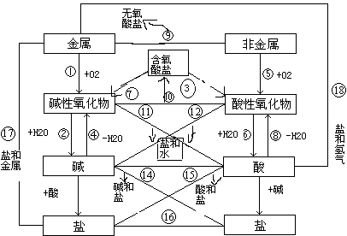

2．酸、碱、盐的通性

（1）酸的通性： （2）碱的通性： （3）盐的通性：

a 与酸碱指示剂反应 a 与酸碱指示剂反应 a 与酸反应（新盐+新酸）

b 与活泼金属反应（盐+氢气） b 与酸性氧化物反应（盐+水） b与碱反应（新盐加新碱）

c 与金属氧化物反应（盐+水） c 与酸反应（盐+水） c与盐反应（新盐加新盐）

d与碱反应（盐+水） d 与盐反应（新碱+新盐）

e 与盐反应（新酸+新盐）

【典例】

1、在化合、分解、置换、复分解四类反应中，只选用同一类反应，不能实现的变化是（ ）

A．Cu Cu(OH)2 B．Ca(HCO3)2 CaCO3 CaO

C．Fe2O3 Fe(OH)3 D．S H2SO4

[答案]:A

[解析]:解：A、铜与氧气转化为氧化铜，氧化铜和酸反应先转变为铜盐，铜盐再和碱反应能生成氢氧化铜，第一个反应为化合反应，后两个为复分解反应，故A符合题意；

B、碳酸氢钙受热分解为碳酸钙，碳酸钙高温分解为氧化钙，都属于分解反应，故B不合题意；C、氧化铁能与盐酸反应生成氯化铁，氯化铁和氢氧化钠反应生成氢氧化铁，都属于复分解反应，故C不合题意；D、硫和氧气反应生成二氧化硫，二氧化硫和氧气反应生成三氧化硫，三氧化硫和水反应生成硫酸，都属于化合反应，故D不合题意；

【练习】

1．四川攀枝花肖家湾煤矿曾发生矿难。此矿难为一起瓦斯爆炸事故,已知瓦斯的主要成分为甲烷(CH4)。下列各组物质可与甲烷归为一类的是(　　)

A．H2、O2、N2 B．CO2、C2H6、C60

C．C2H6、C3H8、C4H10 D．乙醇、空气、汽油

[答案]：C

[解析]：C2H6、C3H8、C4H10和甲烷都是化合物(有机物)。

2．“长征二号”F遥九火箭使用偏二甲肼(C2H8N2)和四氧化二氮(N2O4)作为推进剂,三子级则使用效能更高的液氢和液氧。下列有关说法正确的是(　　)

A．偏二甲肼和四氧化二氮都是氮的氧化物

B．液氢和液氧都是化合物

C．液氧是一种单质

D．四氧化二氮中氧原子与氮原子的个数比是1∶2

[答案]：C

[解析]：偏二甲肼不是氮的氧化物,A错;液氢和液氧都是单质,B错,C正确;四氧化二氮中氧原子与氮原子的个数比是2∶1,D错。

3．实验室中的药品常按物质的性质、类别等有规律地摆放。现有部分药品按某种规律摆放在实验桌上,如下图所示。做“硫酸的性质”实验时,某同学取用Ba(OH)2溶液后,应把它放回的位置是(　　)

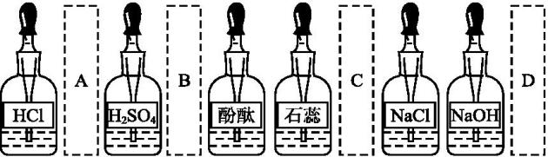

[答案]：D

[解析]：首先分清图中所给试剂的类别,HCl、H2SO4属于酸;酚酞、石蕊属酸碱指示剂;NaCl属于盐;NaOH、Ba(OH)2属于碱,根据药品按规律摆放的原则Ba(OH)2应放在D处。

4．符合图中阴影部分的物质是(　　)

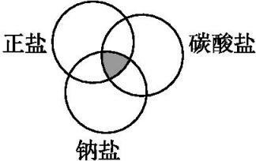

A．Na2CO3 B．Cu2(OH)2CO3 C．NaCl D．NaHCO3

[答案]：A

[解析]：由题意知该物质是正盐,排除B、D。又是碳酸盐,可排除C,故选A。

5．航天科学技术测得三氧化二碳（C2O3）是金星大气层的成分之一。下列有关C2O3的说法不正确的是（ ）

A．C2O3和CO2都属于非金属氧化物 B．C2O3和CO的完全燃烧产物都是CO2

C．C2O3和CO都是碱性氧化物 D．C2O3和CO是碳的氧化物

[答案]：C

[解析]：A、非金属氧化物是由两种元素组成，其中一种是氧元素、另一种元素是非金属元素的化合物，C2O3和CO2都属于非金属氧化物，故A正确；

B、根据C2O3和CO含有的元素可知，C2O3和CO的完全燃烧产物都是CO2，故B正确；

C、碱性氧化物是指能和酸反应生成盐和水的氧化物，CO不能与酸反应，也不能与碱反应生成盐和水，是不成盐氧化物，故C错误；

D、碳的氧化物是只含有两种元素，其中一种元素是氧，D正确。

6．盐是一类常见物质，下列物质可直接反应生成盐的组合是（　　　）

①金属　②碱性氧化物　③碱　④非金属　⑤酸性氧化物　⑥酸

A．只有①②③　　　B．只有①④⑥　　　　C．只有②⑤⑥　　　D．全部

[答案]：D

[解析]：①金属单质与酸或某些盐溶液反应可直接生成盐，如铁与盐酸反应生成盐为氯化亚铁，①能；②碱性氧化物能与酸反应可直接生成盐，如氧化钠与盐酸反应可直接生成氯化钠，故能；③碱与酸、酸性氧化物、某些盐等可反应生成盐，如氢氧化钠与二氧化碳反应可直接生成碳酸钠，③能；④非金属单质能与碱反应生成盐，如氯气与氢氧化钠反应生成氯化钠、次氯酸钠，④能；⑤酸性氧化物能与碱反应生成盐，如二氧化碳与氢氧化钾反应生成碳酸钾，⑤能；⑥酸能与碱、某些盐、碱性氧化物等反应生成盐，如盐酸与氢氧化钠反应生成氯化钠，⑥能；显然全部都能在一定条件下直接生成盐。

7．同种类型的物质往往具有某些相同的性质。下列性质中不属于酸通性的是（　　　）

A.与活泼金属反应生成盐和氢气　　　　B.与碱反应生成盐和水

C.使紫色石蕊试液变红色　　　　　　　D.与氯化钡溶液反应生成白色沉淀

[答案]：D

[解析]：A．与活泼金属反应生成盐和氢气，属于酸的通性，故A错误；B．与碱反应生成盐和水，属于酸的通性，故B错误；C．酸能使紫色石蕊试液变红，碱使紫色石蕊试液变蓝色，所以该项不是酸的通性，故C正确；D．可以和盐反应生成新盐和新酸，属于酸的通性，但不是一定和BaCl2溶液反应，故D错误；

8．将下列各组物质，按单质、氧化物、酸、碱、盐分类顺序排列正确的是(　　)

A．银、二氧化硫、硫酸、纯碱、食盐

B．碘酒、冰、硫酸氢钠、烧碱、碳酸钙

C．氢气、干冰、硝酸、烧碱、硝酸钾

D．铜、氧化铜、醋酸、石灰水、碳酸氢钠

[答案]：C

[解析]：A．纯碱是碳酸钠，是盐不是碱；食盐主要成分是氯化钠，还含KIO3等，故不是盐，是混合物，故A错误；B．碘酒是碘的酒精溶液，是混合物；硫酸氢钠是酸式盐，不是酸，故B错误；C．氢气是单质；干冰即二氧化碳，是氧化物；硝酸是酸；烧碱即NaOH，是碱；硝酸钾是盐，故C正确；D．石灰水是Ca(OH)2的水溶液，是混合物，不是碱，故D错误；

9．上海国际进出口食品展览会上展示了来自法国、德国、美国等国家的甜食、巧克力及休闲食品,其中有些包装食品的干燥剂的主要成分为生石灰(CaO)。

(1)生石灰属于哪种类别的物质?________________________________________

(2)生石灰可作干燥剂的理由是_________________________________________

(3)生石灰还可以和哪些类别的物质发生化学反应?列举两例,并写出化学方程式。___________________________________________________________________

(4)包装食品袋中的物质能否长期、稳定地作干燥剂？_______________________________。

[答案]：(1)既是金属氧化物,又是碱性氧化物

(2)CaO+H2O高考资源网(ks5u.com),中国最大的高考网站,您身边的高考专家。Ca(OH)2

(3)CaO还可与酸或酸性氧化物反应;CaO+2HCl高考资源网(ks5u.com),中国最大的高考网站,您身边的高考专家。CaCl2+H2O,CaO+CO2高考资源网(ks5u.com),中国最大的高考网站,您身边的高考专家。CaCO3

(4)不能。当CaO与水反应全部生成Ca(OH)2至表面呈黏稠状时,即失去干燥物质的能力

[解析]：解析:(1)CaO按组成分类属于金属氧化物,按性质分类属于碱性氧化物。(3)CaO作为碱性氧化物具有碱性氧化物的通性,其干燥原理就是能吸收水并和H2O反应。(4)当CaO完全与H2O反应后就不再具有干燥作用。

10．下列物质:①Cu　②Na2CO3　③NaHCO3④Ca(OH)2　⑤CH4　⑥HNO3　⑦KHSO4　⑧CO2　⑨生石灰, 按要求填空(填序号):

(1)属于酸的是___________________________________

(2)属于碱的是___________________________________

(3)属于钠盐的是_________________________________

(4)属于酸式盐的是_______________________________

(5)属于单质的是_________________________________

(6)属于氧化物的是_______________________________

(7)属于有机物的是_______________________________

[答案]：(1)⑥　(2)④　(3)②③　(4)③⑦　(5)①　(6)⑧⑨　(7)⑤

[解析]：电离时生成的阳离子全部是H+的化合物叫酸；

碱是电离时生成的阴离子全部是OH-的化合物叫碱；

钠盐是指有钠离子和酸根离子化合而成的盐类；

酸式盐是电离时生成的阳离子除金属离子（或铵根）外还有氢离子，阴离子为酸根离子的盐；

由同种元素组成的纯净物叫单质；

氧化物指只含两种元素，其中一种一定为氧元素的化合物；

有机物是指含碳的化合物（碳的氧化物、碳酸、碳酸盐除外）。